Phiếu học tập số 1
Em hãy trả lời các câu hỏi dưới đây:
1. Em đã hít thở nhờ các cơ quan nào trên cơ thể?

2. Hoàn thành sơ đồ dưới đây bằng cách nối tên các cơ quan vào phần tương ứng của hệ hô hấp.
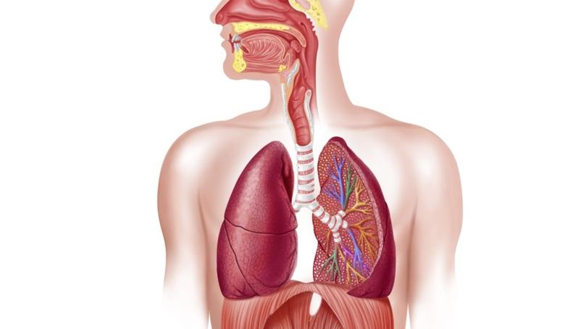
Mũi
Phế quản

Khí quản
Phổi

